МИНОБРНАУКИ РОССИИ
Санкт-Петербургский государственный
электротехнический университет
«ЛЭТИ» им. В.И. Ульянова (Ленина)
Кафедра МО ЭВМ

отчет
по проекту №1
по дисциплине «Основы хранения данных»

Студент гр. 6383 |  | Тимофеев Д.А.
Преподаватель |  | Борисенко К. A.

Санкт-Петербург
2019

1. Создание базы данных и начало работы.
create database testdb
use testdb

2. Создание таблиц проекта.
2.1 Создание таблицы клиентов.
create table if not exists Clients ( PASSPORT VARCHAR(255), Name VARCHAR(255), age int, expir_year int,pol VARCHAR(10), PRIMARY KEY(PASSPORT));
Таблица:
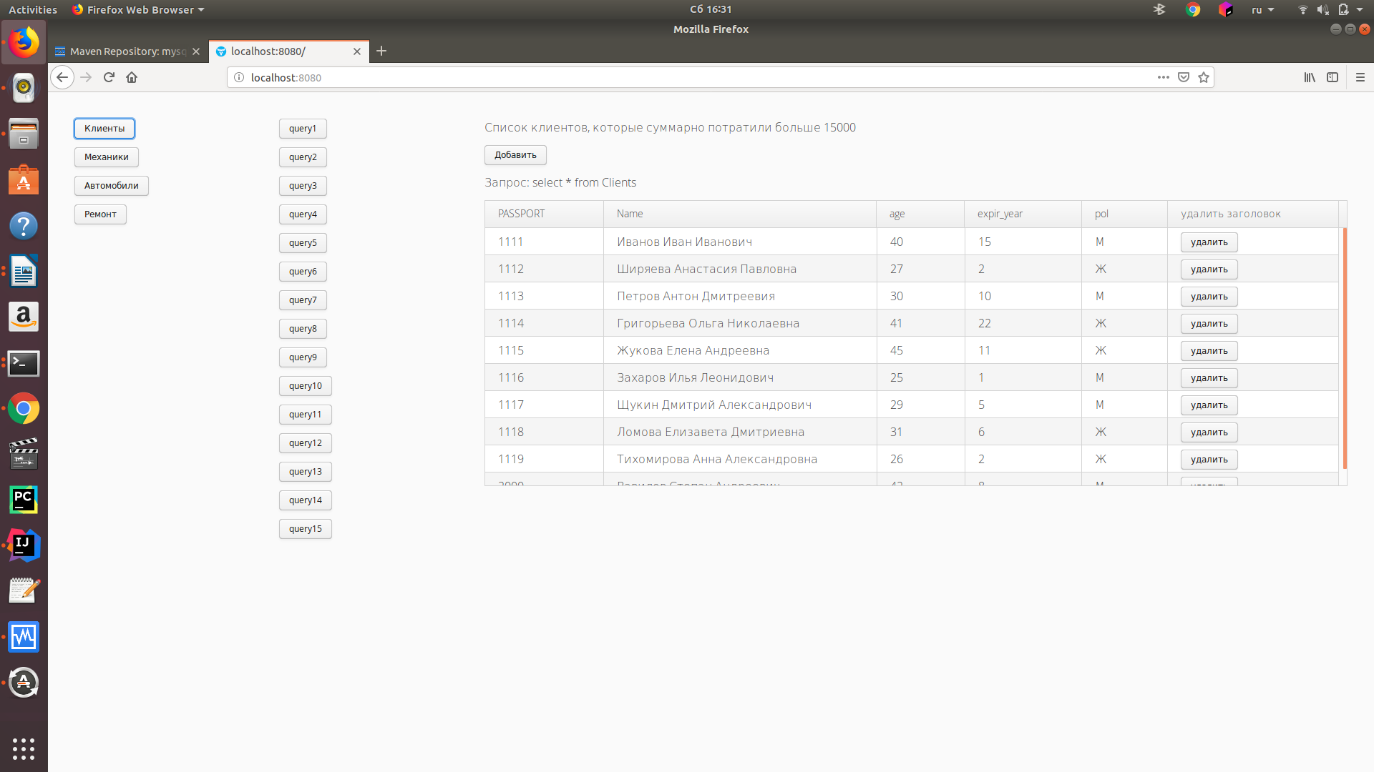
Удаление записи: delete from Clients where passport = 1111;

2.2 Создание таблицы механиков.
create table if not exists Mechanics ( PASSPORT VARCHAR(255), Name VARCHAR(255),salary int,expir_year int, age int, pol VARCHAR(10), PRIMARY KEY(PASSPORT));
Таблица:
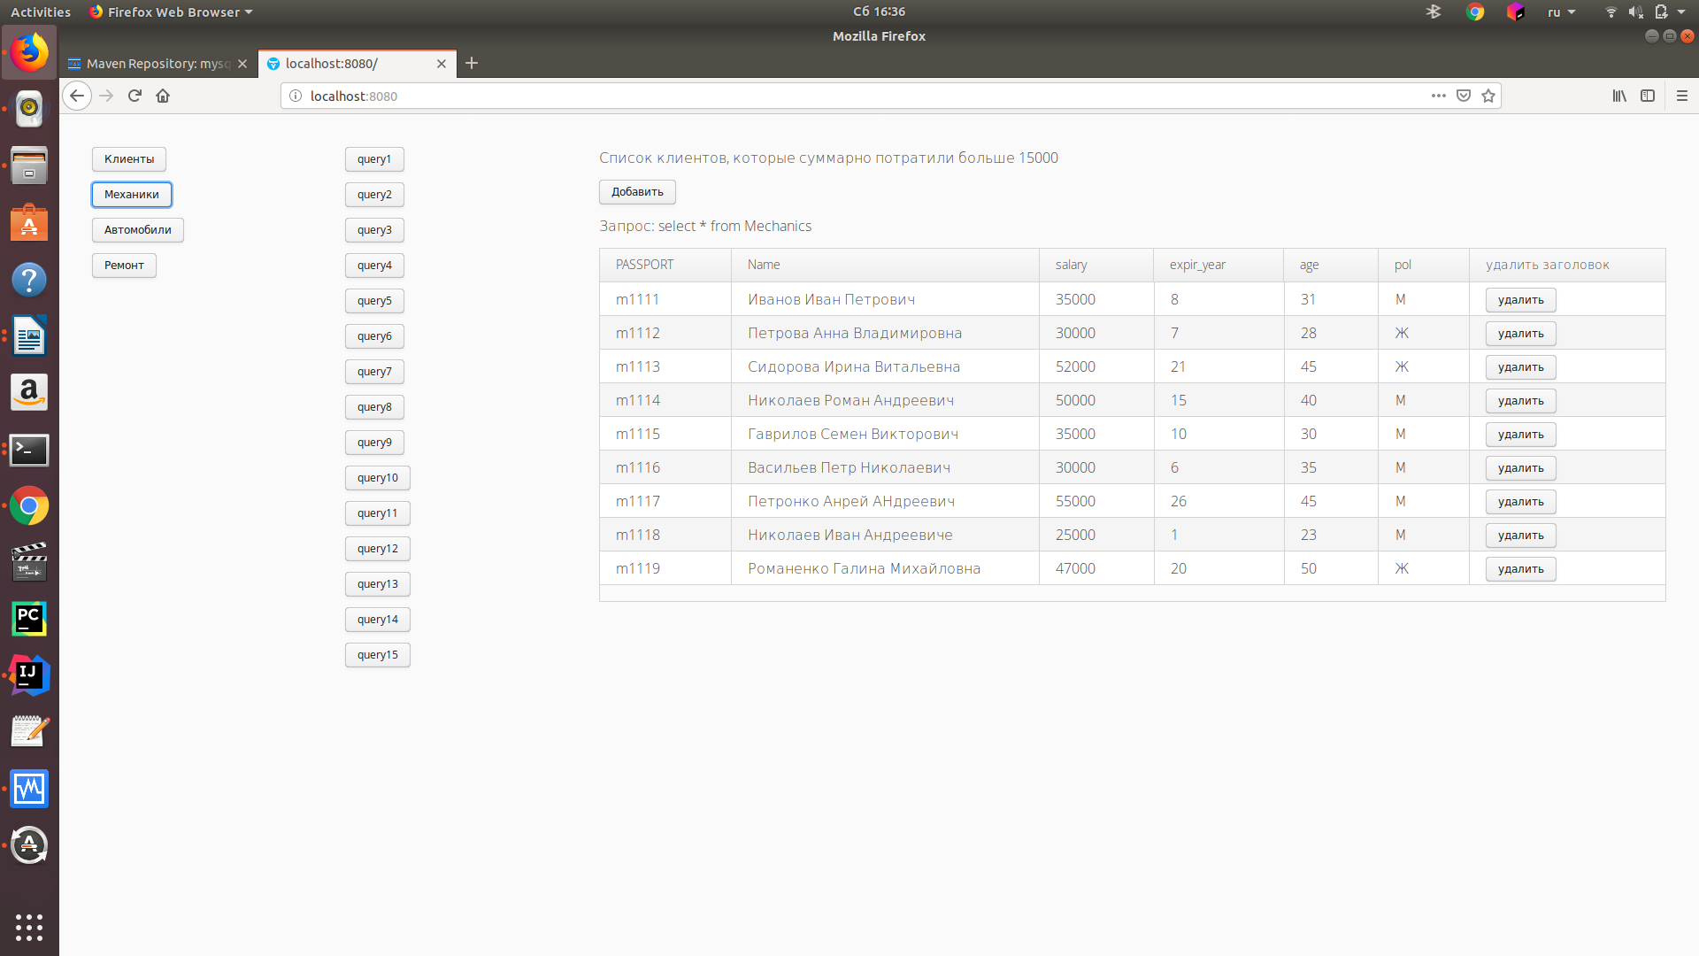
Удаление записи: delete from Mechanics where passport = m1111;

2.3 Создание таблицы автомобилей.
create table if not exists Cars ( LIC_NUM VARCHAR(255), Name VARCHAR(255), age int,PRIMARY KEY(LIC_NUM));
Таблица:
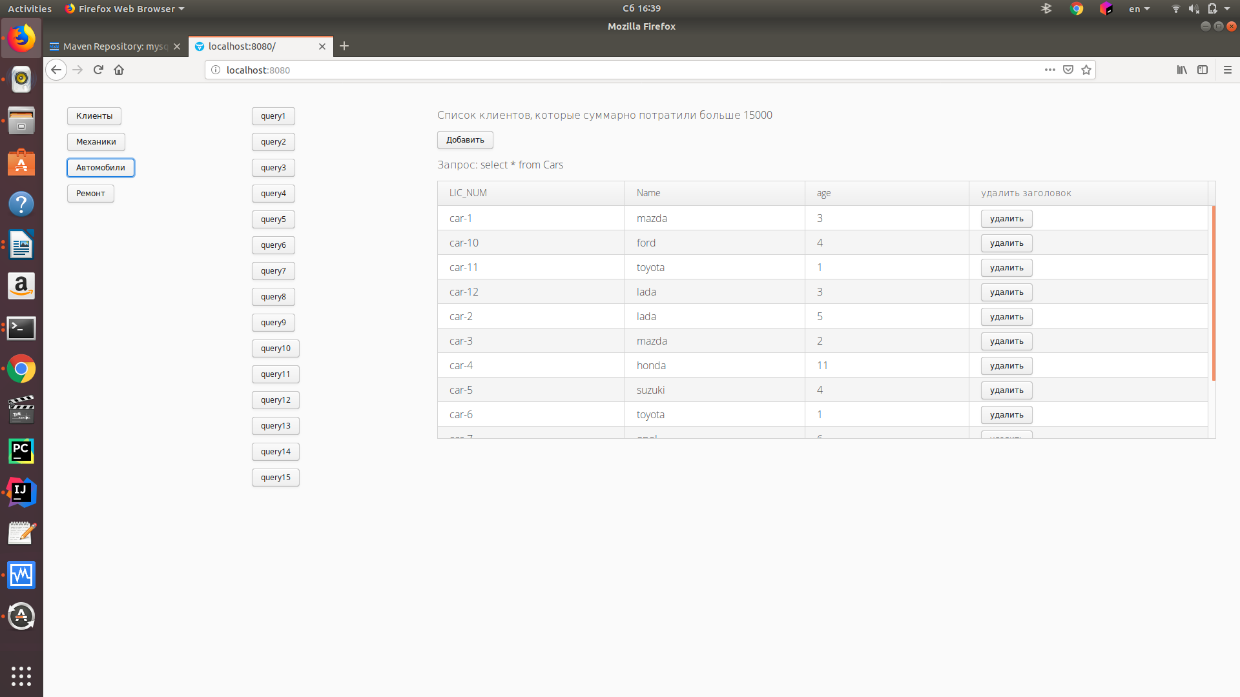
Удаление записи: delete from Cars where LIC_NUM = car-2;

2.4 Создание таблицы работ.
create table if not exists JOBS ( LIC_NUM VARCHAR(255), acc_date VARCHAR(255), CL_PASSPORT VARCHAR(255),MEC_PASSPORT VARCHAR(255), time INt, cost int, PRIMARY KEY(LIC_NUM, acc_date));
Таблица:
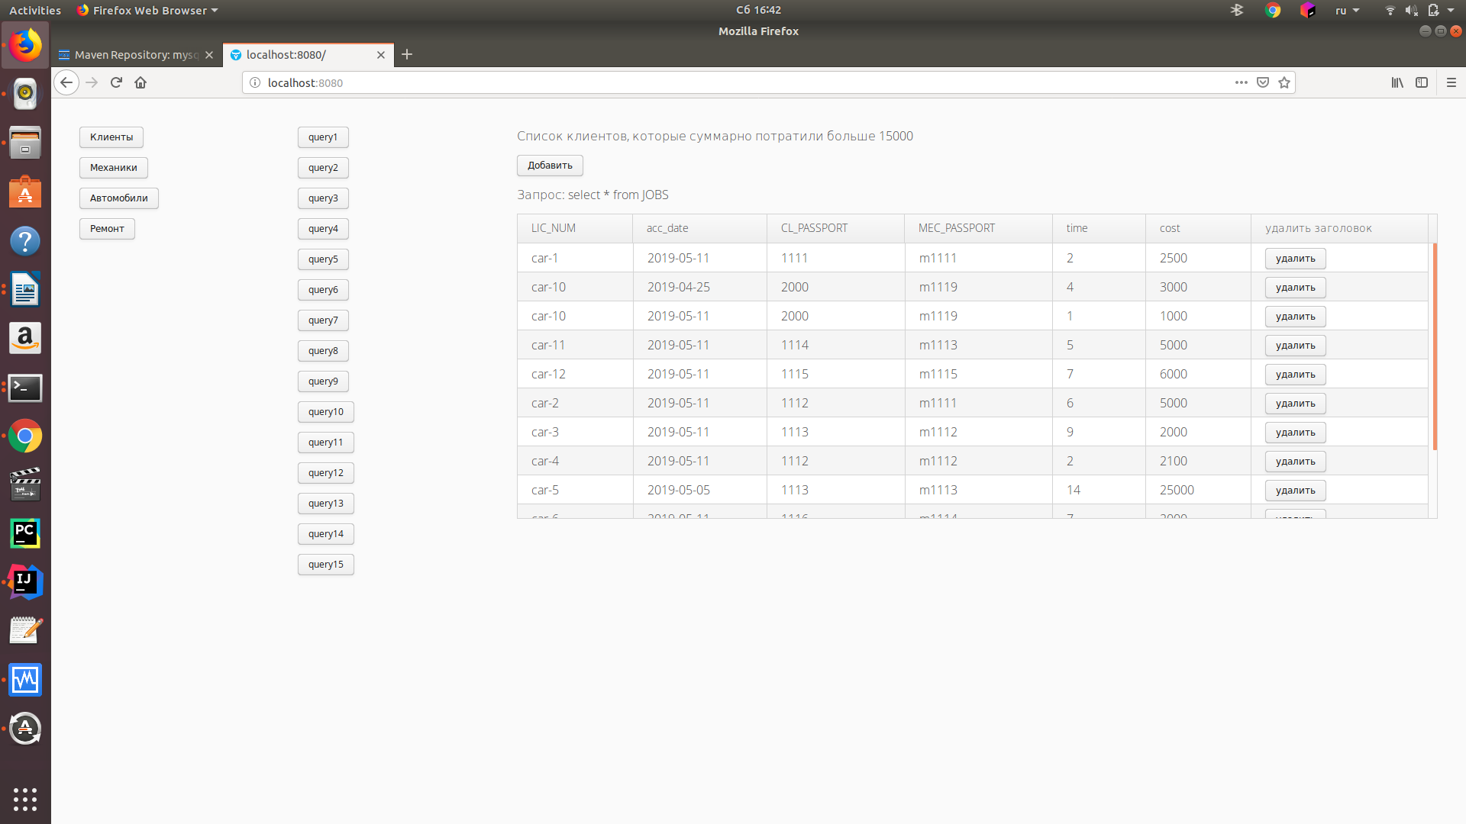
Удаление записи: delete from JOBS where lic_num = car1 and acc_date = “2019-05-11”;

3. Запросы.
3.1. Запрос 1.
Описание: Работник мужчина с самой высокой зарплатой.
Запрос: select name from Mechanics where (salary = (select max(salary) from Mechanics where pol="М"));
Результат:
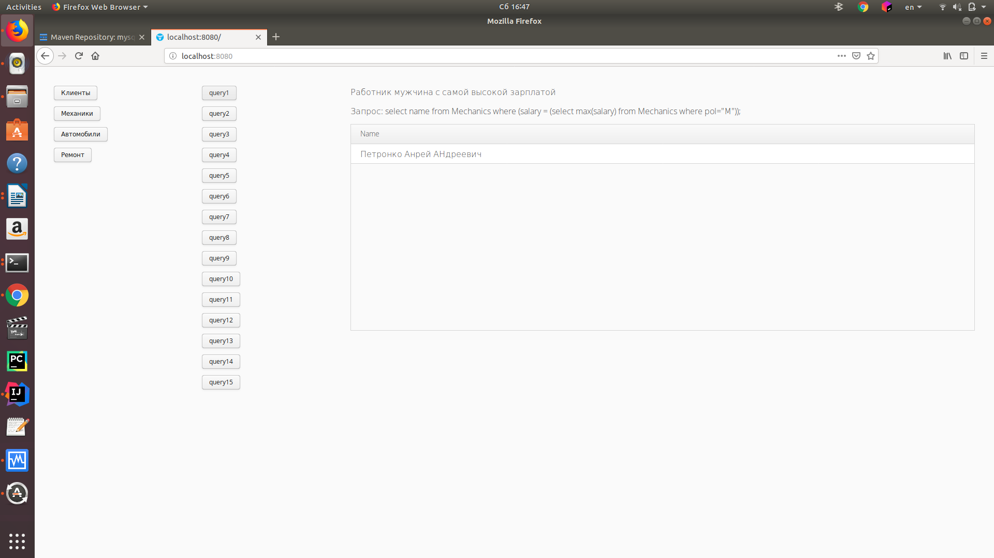

3.2. Запрос 2.
Описание: Имена работников, которые отвечали за ремонт стоимостью более 15000

Запрос: select distinct Mechanics.Name from Mechanics inner join JOBS on PASSPORT=JOBS.MEC_PASSPORT where cost>15000;

Результат:
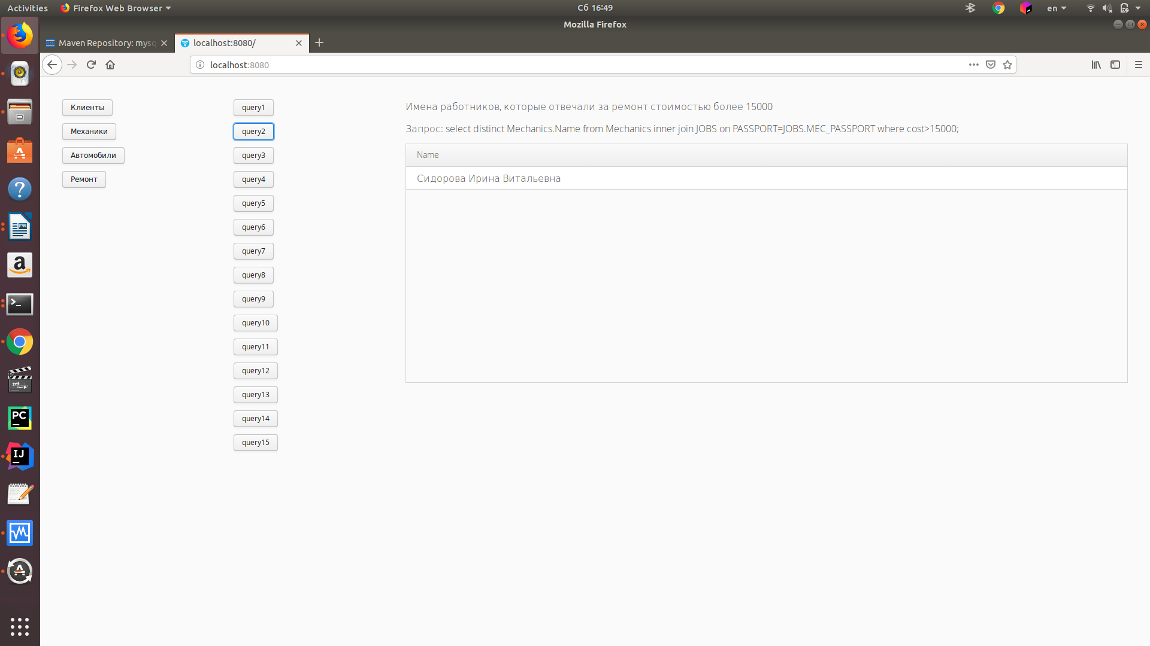

3.3. Запрос 3.
Описание: Во сколько владельцы Мазды потратили в среднем меньше, чем дугие владельцы
Запрос: select avg(cost/(select avg(cost) from JOBS inner join Cars on Cars.LIC_NUM=JOBS.LIC_NUM where Cars.Name="Mazda"

Результат:
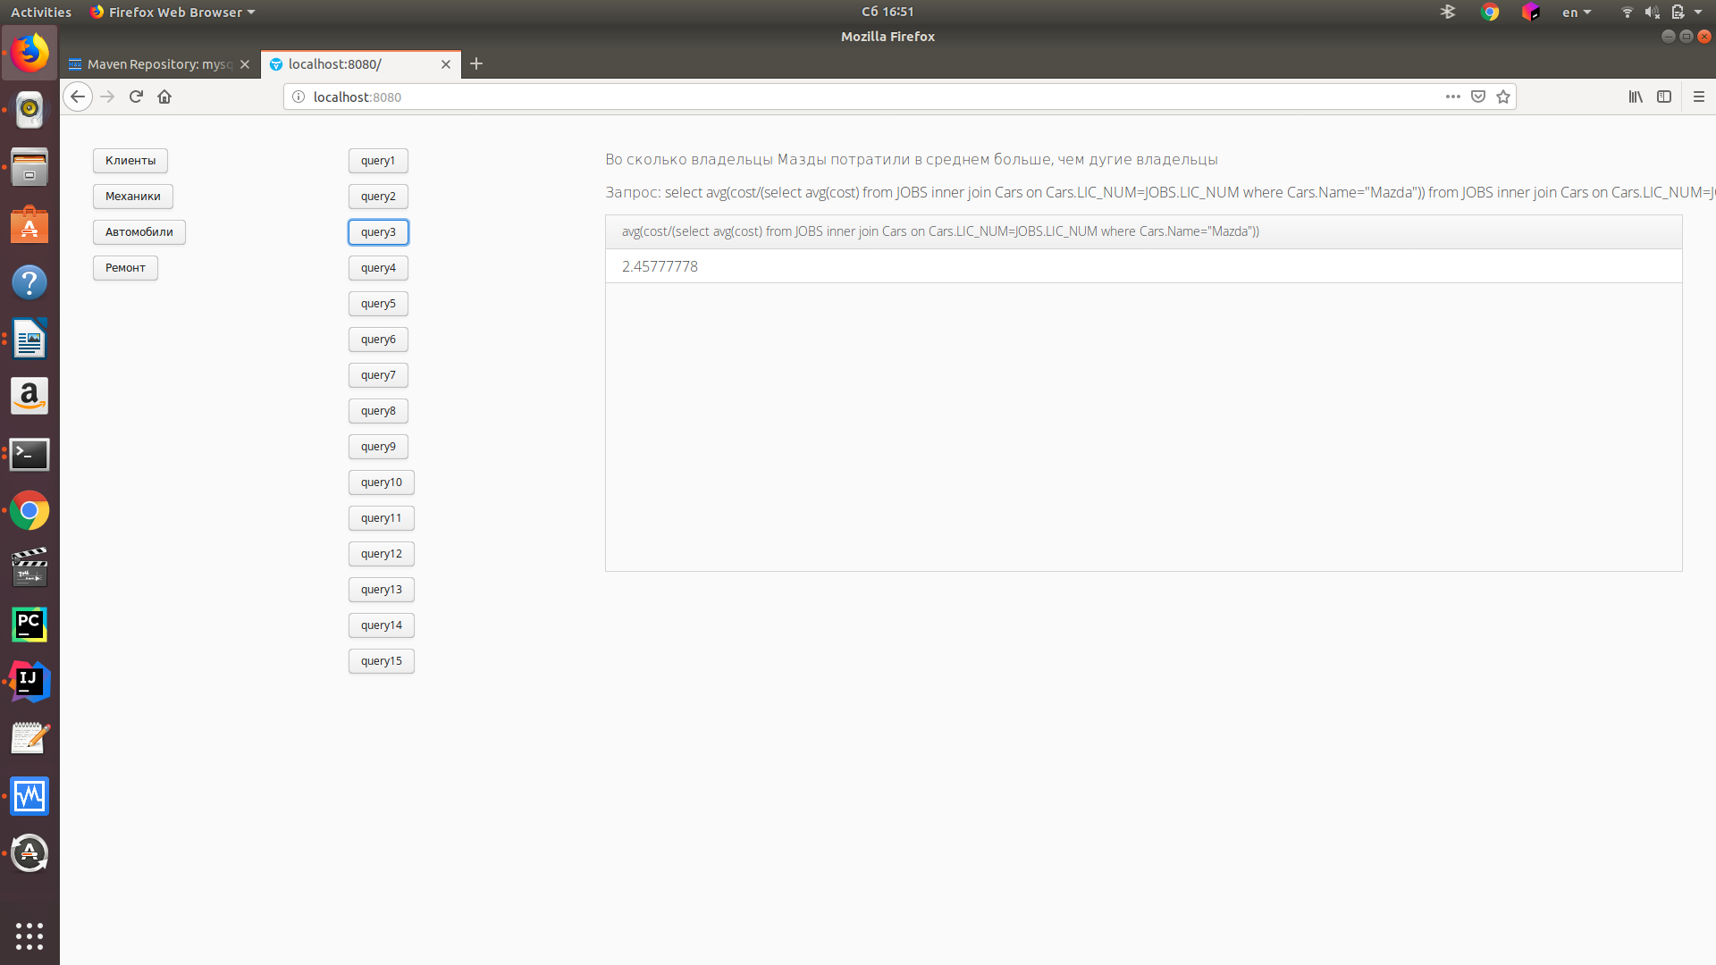

3.4. Запрос 4.
Описание: Средние стоимости ремонта маркам автомобиля
Запрос: select distinct Cars.Name, avg(cost) from JOBS inner join Cars on JOBS.LIC_NUM=Cars.LIC_NUM group by(Cars.Name);

Результат:
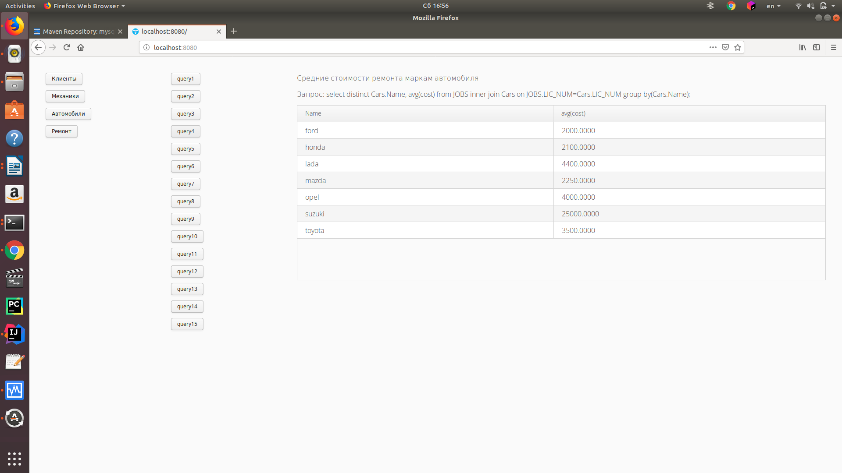

3.5. Запрос 5.
Описание:Список механиков, которые не отвечали ни за один ремонт, дороже 15000
Запрос: select distinct Mechanics.Name from Mechanics inner join JOBS on PASSPORT=JOBS.MEC_PASSPORT where (MEC_PASSPORT not in (select Mechanics.PASSPORT from Mechanics inner join JOBS on Mechanics.PASSPORT=MEC_PASSPORT where cost>=15000) );
Результат:
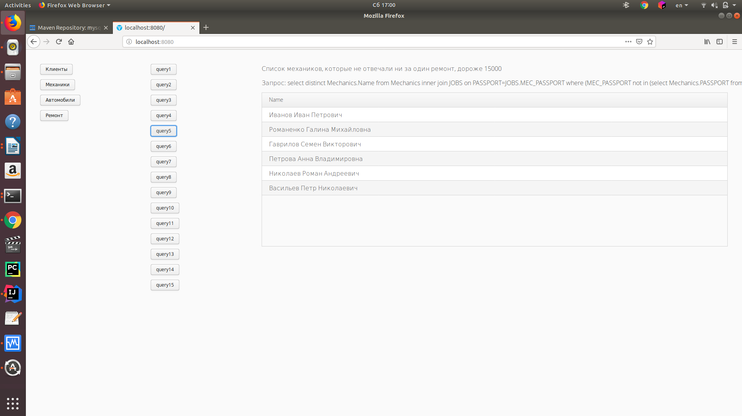

3.6. Запрос 6.
Описание: Клиенты, кторые сдавали автомобиль до указанной даты
Запрос: select distinct Clients.name from Clients inner join JOBS on Clients.PASSPORT=CL_PASSPORT where JOBS.acc_date <= "2019-05-11";

Результат:
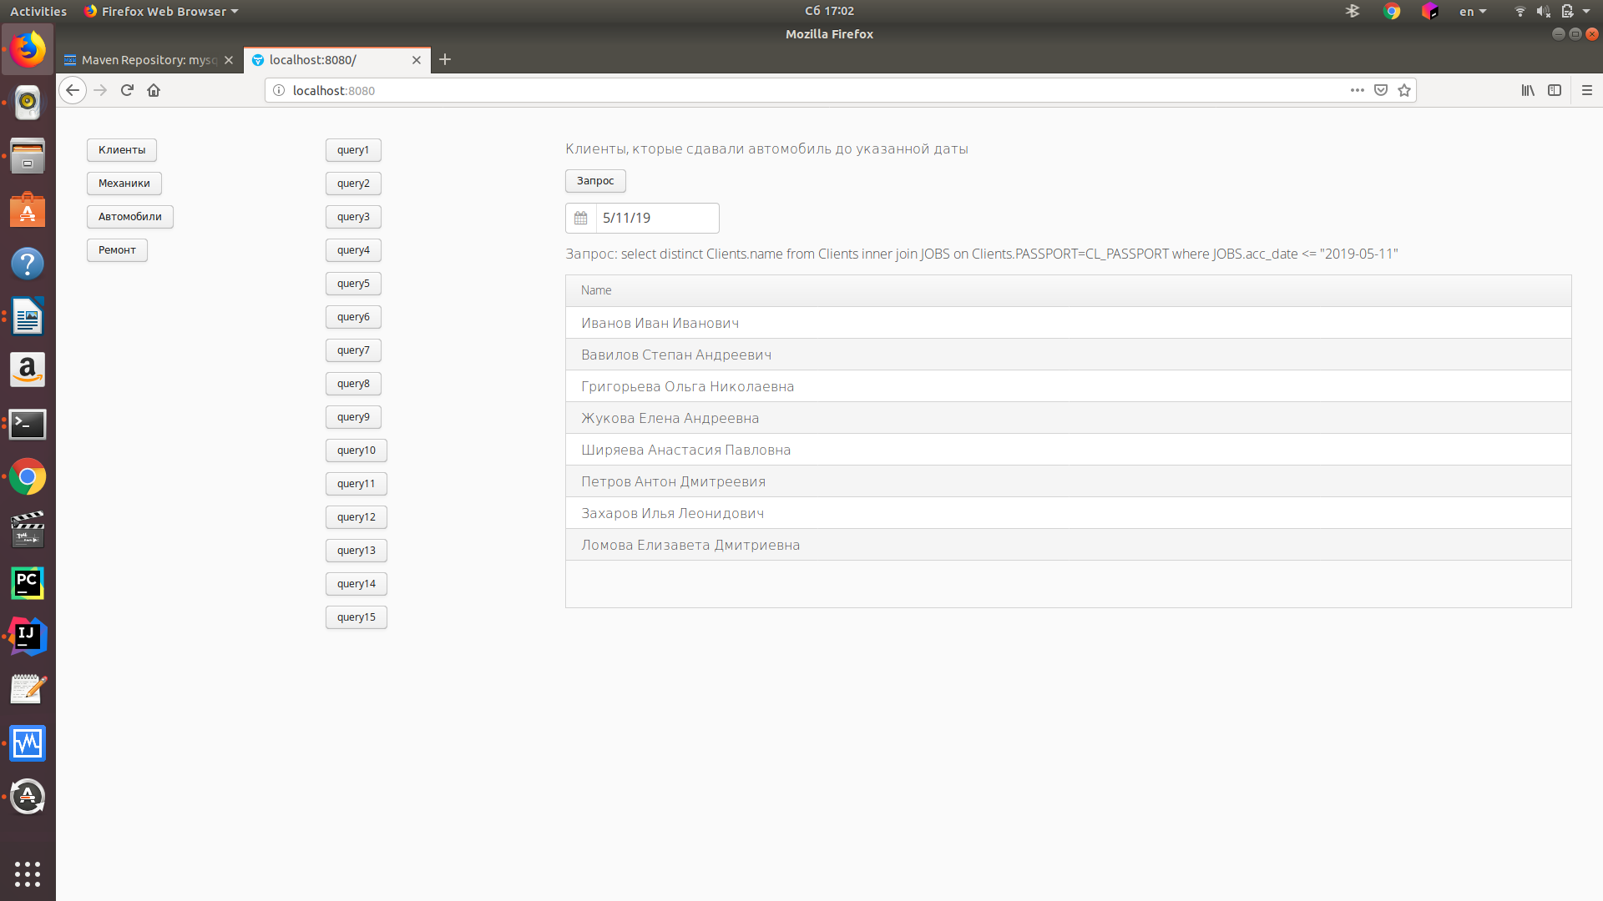

3.7. Запрос 7.
Описание: Средние стоимости ремонта по полу
Запрос: select distinct pol, avg(cost) from Clients inner join JOBS on PASSPORT=CL_PASSPORT group by(pol);
Результат:
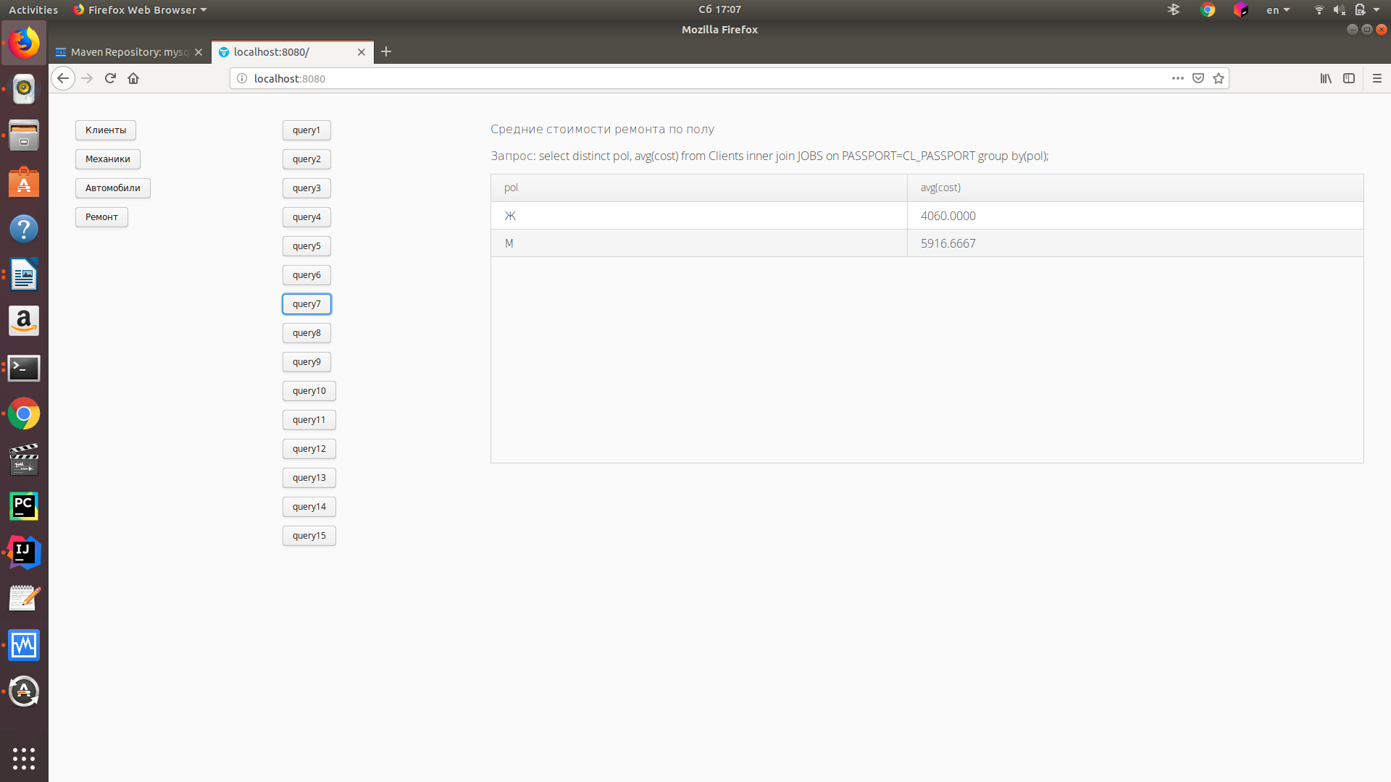
3.8. Запрос 8.
Описание: Машины, которые ремонтировали женщины
Запрос: select distinct Cars.Name,Cars.LIC_NUM from Cars inner join JOBS on Cars.LIC_NUM= JOBS.LIC_NUM inner join Mechanics on Mechanics.PASSPORT = MEC_PASSPORT where Mechanics.pol = "ж";
Результат:
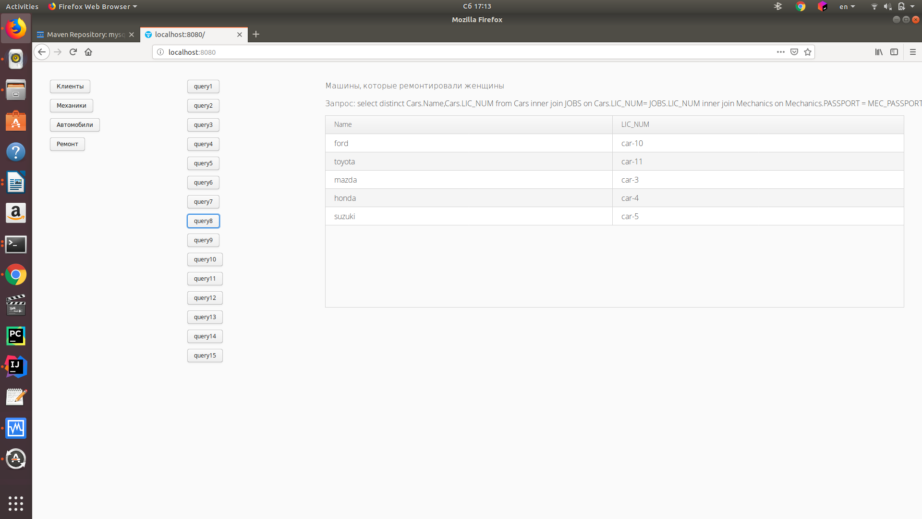

3.9. Запрос 9.
Описание: Клиент с самым большим стажем
Запрос:select name from Clients where (expir_year = (select max(expir_year) from Clients));

Результат:
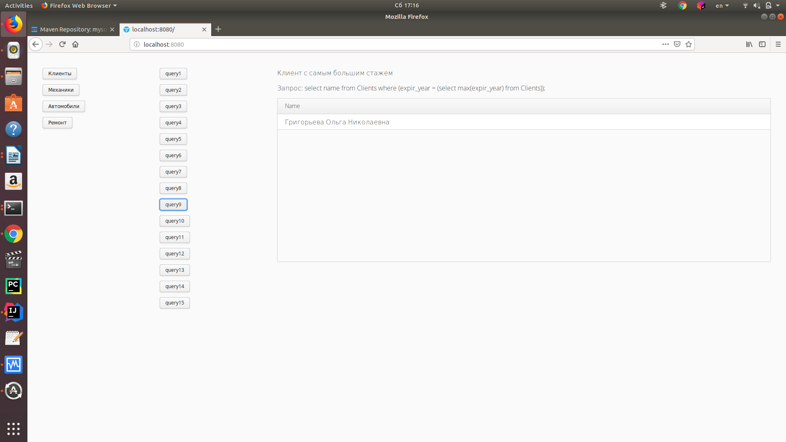

3.10. Запрос 10.
Описание: Средние затраты водителей в порядке убывания
Запрос:select Clients.Name, avg(cost) from Clients inner join JOBS on PASSPORT=CL_PASSPORT group by (Clients.PASSPORT) Order by avg(cost) DESC;

Результат:
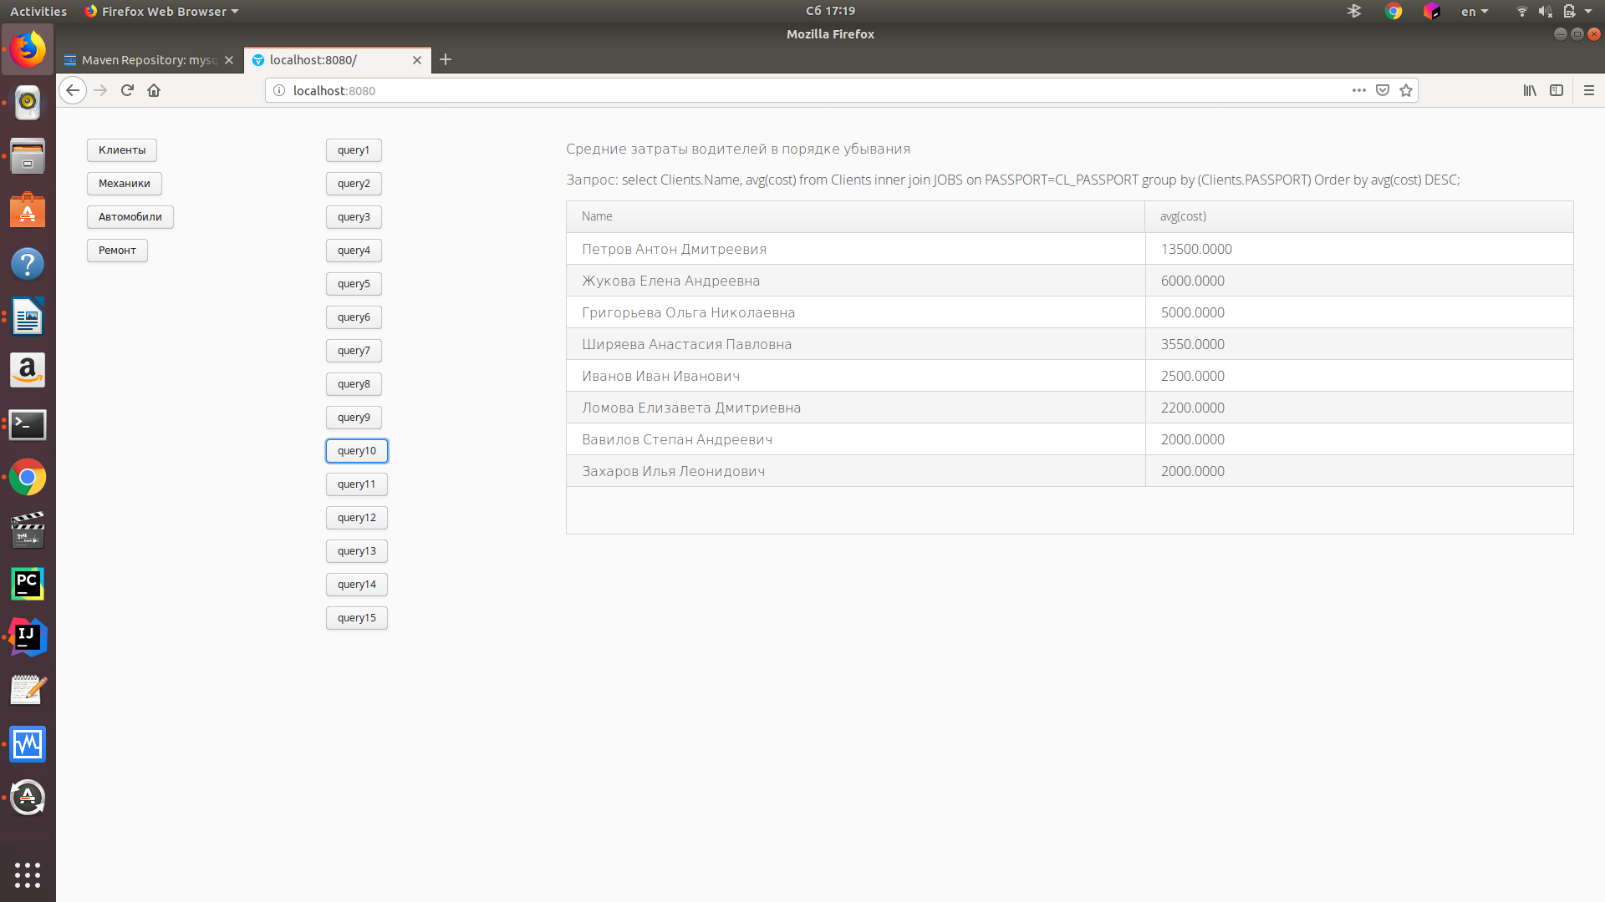
3.11. Запрос 11.
Описание: Механики, которые еще не отвечали за ремонт
Запрос: select Mechanics.Name from Mechanics left join JOBS on PASSPORT=MEC_PASSPORT where LIC_NUM is null;

Результат:
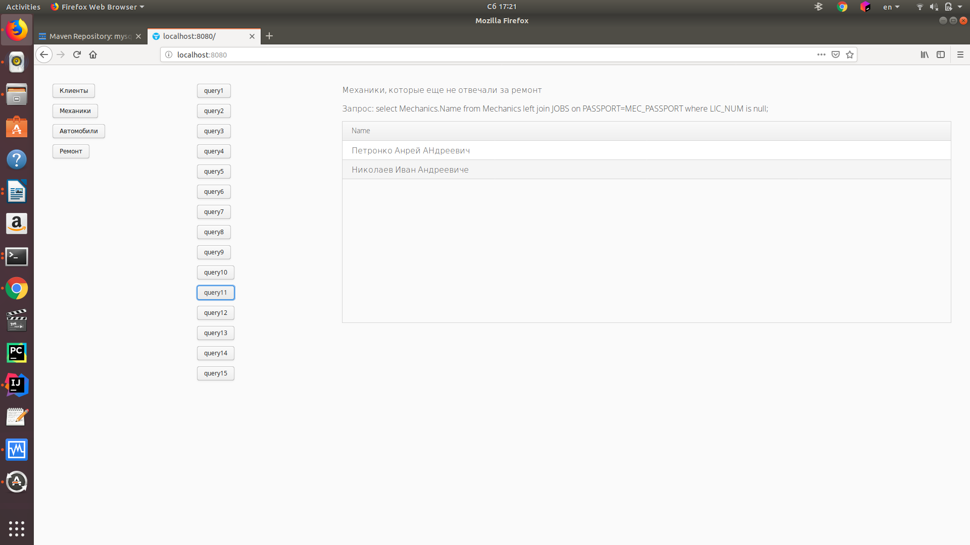

3.12. Запрос 12.
Описание: Количество механиков младше 25 лет, которые отвечали за ремонт
Запрос:select count(PASSPORT) from (select distinct Mechanics.PASSPORT from Mechanics inner join JOBS on PASSPORT=MEC_PASSPORT where Mechanics.age < 21) as tabs;

Результат:
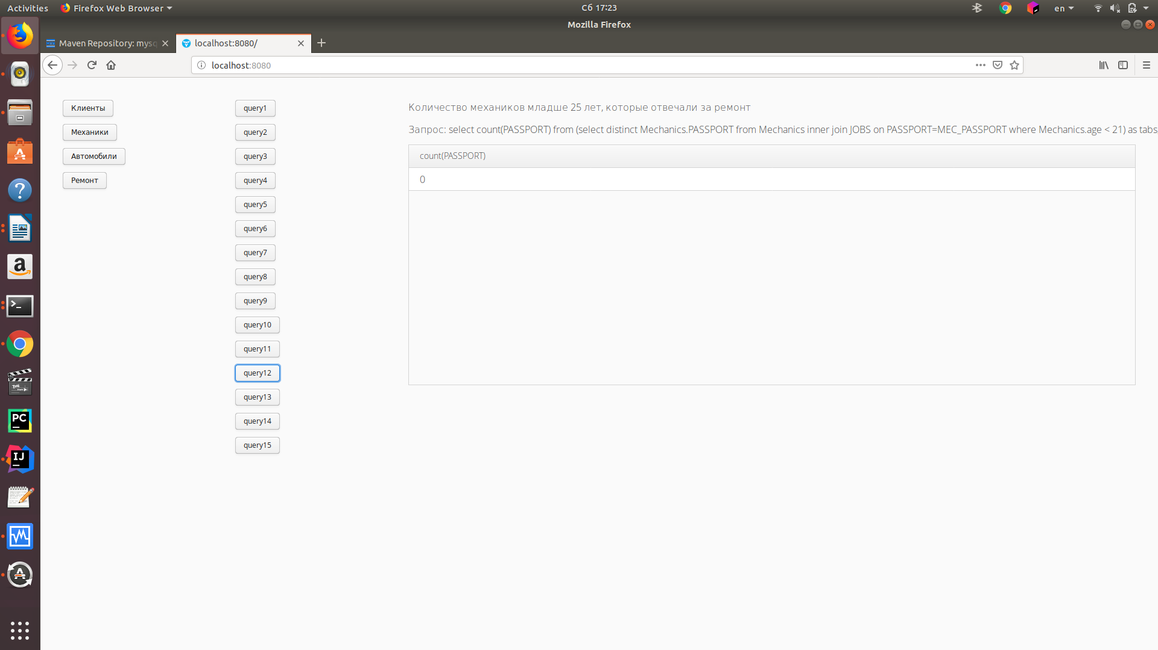

3.13. Запрос 13.
Описание: Список механиков женщин
Запрос: select Mechanics.name from Mechanics where Mechanics.pol ="ж";
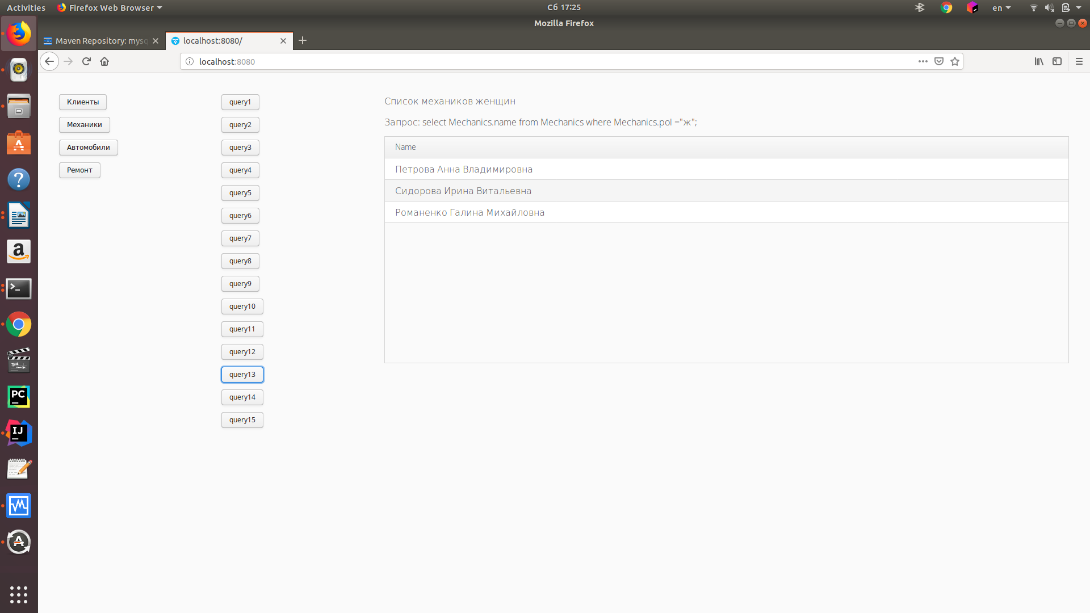

3.14. Запрос 14.
Описание: Список клиентов, которые суммарно потратили больше 15000
Запрос: select distinct Clients.Name from Clients inner join JOBS on PASSPORT=CL_PASSPORT group by (Clients.PASSPORT) having(sum(cost)>=15000);
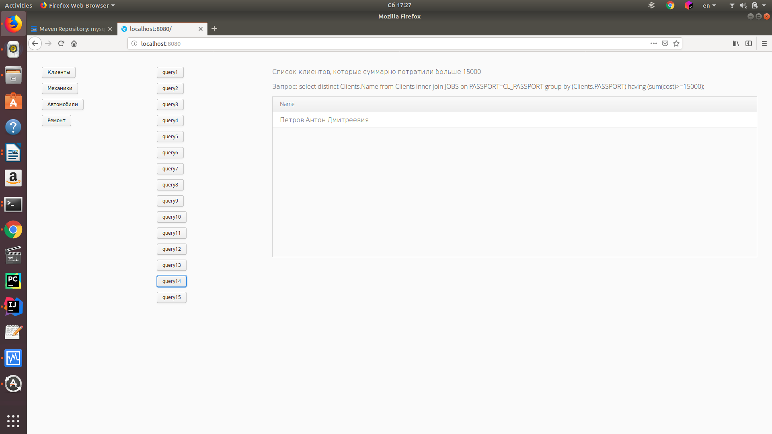

3.15. Запрос 15.
Описание: Список водителей младше 30 лет и у которых стаж больше 1 года
Запрос: select Clients.Name from Clients where Clients.Age < 30 and Clients.expir_year > 1;
